10.24新龙中一班今日动态
一、来园情况
今天能准时入园、签到的小朋友是：赵翊帆、陆钦瀚、韩凯风、罗恩哲、吕秦川、刘然诺、高翊桐、谢意增、周佳毅、吴 律、曹李安、王启轩、李依恬、楚慕凡、许米诺、黄馨宁、仇思诺、万佳妮、高依诺、赵诺一、杜妍汐、蔡书歆、李雨佳、赵伊凡。

二、户外活动
今天好天，我们在滑滑梯开展户外活动，能积极参与游戏的小朋友是：罗恩哲、吕秦川、刘然诺、高翊桐、谢意增、周佳毅、曹李安、王启轩、黄馨宁、仇思诺、高依诺、蔡书歆、李雨佳、赵伊凡。
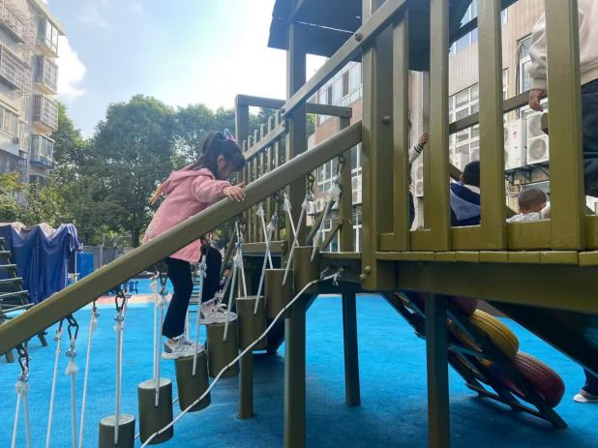 | 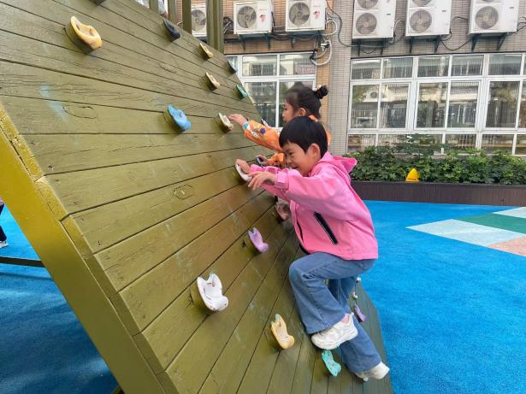
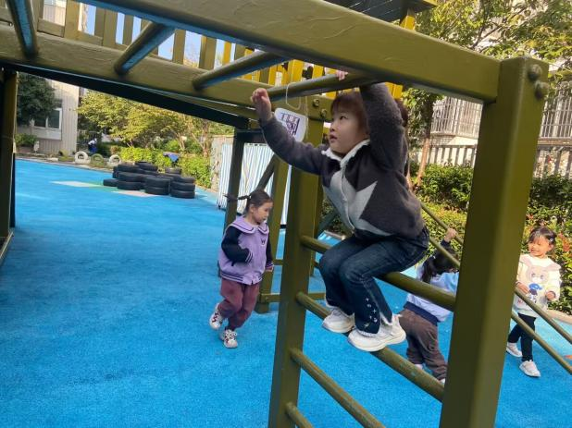 | 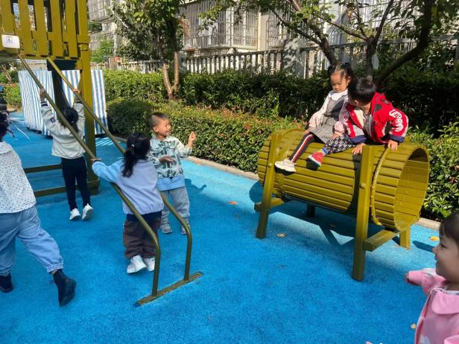

三、集体活动《科学：有趣的叶子》
这是一节知识性的观察类科学活动。秋天到了树叶发生了很大的变化，有的树叶变黄了、有的树叶变红了，还有的树叶还是绿绿的……秋分吹来有些树叶从树上飘落下来了，为了让孩子对树叶有更多的发现，我们开展“有趣的树叶”的活动，活动中主要是让幼儿通过看一看、摸一摸、闻一闻来发现各种树叶的不同秘密，知道叶子基本分成三部分：叶柄、叶片、托叶组成，不同的树叶外形是不同的，并能按不同的特征给树叶分类。
散步时孩子们发现了有树叶掉落，且纷纷捡起树叶玩，由此可见他们对于身边的事物有兴趣，且进入了中班，孩子们的观察能力有了较大的提高，大部分幼儿乐意观察，并能用语言讲述自己的发现。但是对于按不同的特征分类对孩子有一定的挑战。
在活动中能观察树叶的特征，并用语言讲述自己的发现的小朋友是：罗恩哲、吕秦川、刘然诺、高翊桐、谢意增、周佳毅、曹李安、王启轩、黄馨宁、仇思诺、高依诺、蔡书歆、李雨佳、赵伊凡。

四、请你关注
1.今天参加亲子游的家长请注意，回家后给孩子泡泡脚，说一说今天的趣事，晚上早点休息哦。
2.明天星期五不上延时班，请大家3点40分准时来接孩子哦！

